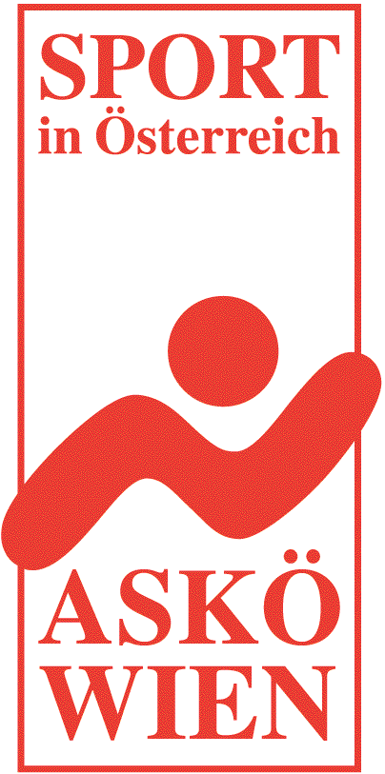
Nennungsliste

Eisturnier 2011 - Herren

1. ESV Leopoldau

Termin: Samstag 05.Februar 2011

Teilnahmenberechtigt: 15 Herrenmannschaften
Mannschaft / Teilnehmer | gemeldet am:
1. ESV-WIKOTECH-Söding STMK | 29.10.2010 E
2. ESV Nöstl STMK | 05.11.2010 E
3. ESC ASKÖ Wr. Möwen W | 06.11.2010 M
4. RSU Leitersdorf STMK | 15.1.2010 M
5. ESC Vienna W | 18.11.2010 M
6. ESV Eisblume Köttlach NÖ | 05.12.2010 E
7. KSV Flughafen Wien NÖ | 07.12.2010 T
8. Union Wolfern OÖ | 10.12.2010 E
9. ESV Neudauberg B | 23.12.2010 T
10. ESV Styria Wien W | 18.12.2010 M
11. ESV Union Esternberg OÖ | 03.01.2010 T(E)
12. ESV Riegersberg STMK | 10.01.2011 E
13. SG Grünsting Pettenbach NÖ | 23.01.2011 T
14. ESV Hetzendorf W | 29.01.2011 M
15. ESV Unterlimbach ST | 24.01.2011 T
Ersatz

Der 1. ESV Leopoldau wünscht eine gute Anreise und einen schönen Aufenthalt in Wien.

Mit sportlichen Grüssen

Gehringer Michael Gehringer Siegfried
Obmann 2. Obmann

